**Karlovy Vary, Stará Role, Javorová ulice - územní studie** **ÚS42**

**ZADÁNÍ ÚZEMNÍ STUDIE**

1. **Cíle a účel pořízení územní studie**

*Územní studie řeší vybrané problémy v území. V této části zadání bude vyjádřeno, o jaké problémy se jedná a co je cílem jejich řešení. Podle účelu a jejího vztahu ke stávající územně plánovací dokumentaci můžeme rozlišovat:*

* *územní studii sloužící jako podklad pro pořizování územně plánovací dokumentace nebo její změny (§ 25 stavebního zákona),*
* *územní studii, která má sloužit jako podklad pro rozhodování v území.*

*Pro zadání přitom není podstatné, zda je územní studie pořizována na základě podmínky uvedené v územním plánu či nikoliv.*

Jedná se o územní studii, která má sloužit jako podklad pro rozhodování v území. Dle platného ÚPmKV je povinným podkladem pro rozhodování o umísťování staveb územní studie ÚS42.

1. **Rozsah řešeného území**

*Řešené území se vymezuje popisem jeho hranice nebo zákresem v mapovém podkladu, který je přílohou zadání.*

*Územní studie se zpracovává výhradně nad mapovými podklady, kterými jsou: katastrální mapa, Státní mapa, Základní mapa České republiky, Mapa České republiky, polohopisné a výškopisné zaměření řešeného území, a to v závislosti na rozsahu řešeného území, požadovaném obsahu a podrobnosti územní studie. Přípustné je i zpracování nad technickou mapou, které však bude spíše výjimečné.*

Řešené území je totožné s plochou P06-SM-sr, uvedenou v platném ÚPmKV.

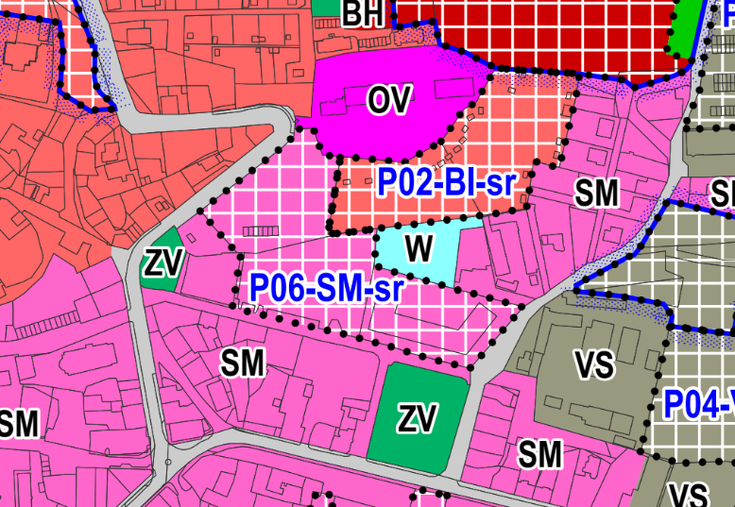

1. **Požadavky na obsah řešení územní studie ÚS42**

*V požadavcích na řešení územní studie bude nejprve uvedeno, zda je požadováno zpracování doplňujících průzkumů a rozborů a v jakém rozsahu (např. takto: průzkumy a rozbory doplní údaje obsažené v územně analytických podkladech v rozsahu potřebném pro zpracování návrhu územní studie, na jejich základě projektant aktualizuje problémový výkres a to v rozsahu řešeného území a upřesní problémy k řešení).*

*V této části zadání se vždy uvádí, jaké jsou konkrétní věcné požadavky na řešení návrhu územní studie, včetně požadavků na případné řešení a vyhodnocení variant (pokud jsou požadovány).*

*V případě, že jako první etapa je požadováno zpracování doplňujících průzkumů a rozborů, je vhodné, aby si pořizovatel vyhradil právo upřesnit po jejich předání (např. do 30 dnů) požadavky na řešení územní studie.*

**Ilustrativní námět možného řešení plochy**

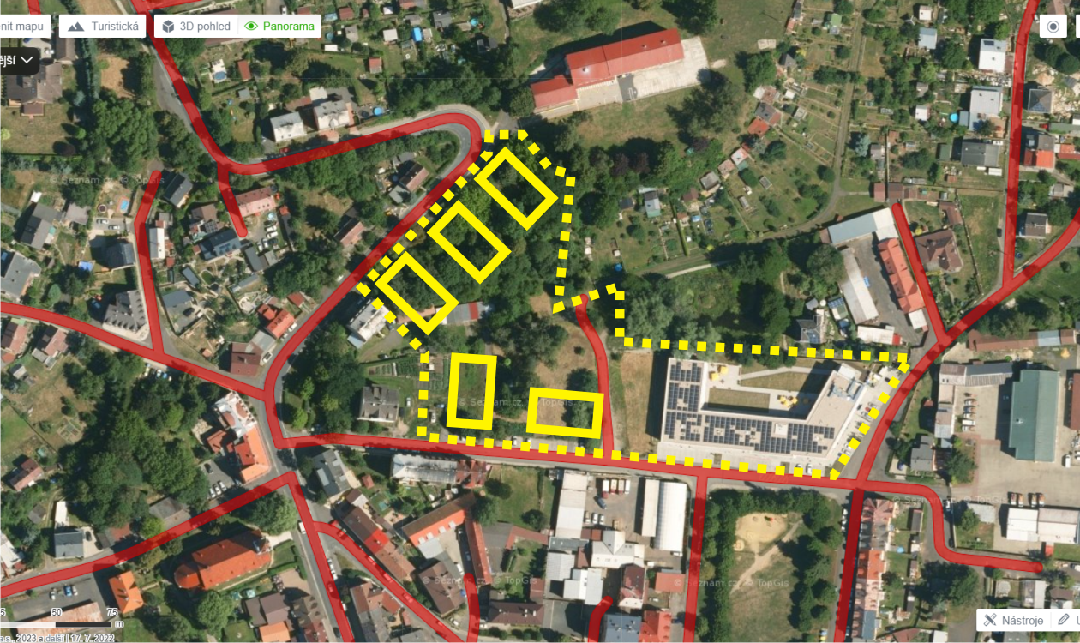

**Charakteristika plochy P06-SM-sr dle platného územního plánu**

Dle ÚPmKV platí pro plochy smíšené obytné - městské (SM): Hlavní využití: stavby, zařízení a plochy sloužících pro: - bydlení v bytových domech, - občanské vybavení celoměstského významu - veřejnou infrastrukturu: vzdělání a výchovu, sociální služby, a jiné viz výrok ÚPmKV.

Touto územní studií se řeší plocha P06-SM-sr , jakožto plocha zastavitelná, pro níž platí podmínky prostorové regulace zástavby:

Maximální podlažnost 4+p, max. % zastavění 40 %, min % ozelenění 40 %,

Zásady řešení plochy US 42 jsou tyto:

- respektovat stávající uliční síť

- respektovat uliční frontu ulice Javorová

- zajistit propustnost pro pěší v intervalu Javorová - plocha P02-BI-sr

- zajistit veřejný prostor břehové čáry navazující vodní plochy

- napojení na veřejnou infrastrukturu podmíněno zajištěním dostatečné kapacity stávajících vodovodních řadů, posouzením a výstavbou dostatečně kapacitní splaškové kanalizace v úseku komunikací Jabloňová – Vančurova, příp. výstavba dostatečně kapacitní splaškové kanalizace v úseku komunikací Jabloňová – Vančurova.

**Konkrétní požadavky pořizovatele**

Hlavním požadavkem je umístit v ploše **CENTRUM SOCIÁLNÍCH SLUŽEB MZZS KARLOVY VAR**Y, jakožto stavební záměr statutárního města Karlovy Vary, a to v předem určené části plochy – (viz obrázek výše - jihovýchodní žlutý obdélník vedle Alzheimer centra).

Další žluté obdélníky představují námět pro umístění **BYTOVÝCH DOMŮ**.

1. **Požadavky na formu obsahu a uspořádání textové a grafické části územní studie**

*Požadavky na členění textové části (zpravidla do kapitol včetně jejich názvů, je-li názvy třeba předurčovat), co má být závěrem textové části (zásady pro rozhodování, doporučení k převzetí některých částí návrhu územní studie do územně plánovací dokumentace nebo její aktualizace / změny), jaké výkresy pořizovatel požaduje, názvy výkresů a jejich měřítka (s případným rozlišením, nad jakým mapovým podkladem budou zpracovány a v jakém měřítku budou vytištěny), počet požadovaných výtisků (a to i ve vztahu k předání případné první etapy - doplňujících průzkumů a rozborů) a požadavky předání na CD / DVD nosičích, včetně požadavků na odevzdání ve strojově čitelném formátu.*

Uplatňují se standardní požadavky, v rámci této osnovy. Doplní se po konzultaci s ÚÚP a zhotovitelem územní studie.

**5) Další požadavky**

*Požadavky například na kontrolní dny k rozpracovanému návrhu, termín a způsob předání územní studie, případně termín předání jednotlivých etap (je-li etapizace požadována). Tyto požadavky se v zadání uvádějí jen v případě, nejsou-li součástí smlouvy o dílo.*

*V zadání územní studie může pořizovatel stanovit, že ten, kdo hodlá změnu v území realizovat, může zajistit zpracování územní studie na své náklady (§ 30 odst. 4 stavebního zákona).*

Doplní se po konzultaci s ÚÚP a zhotovitelem územní studie.

**6) Organizační**

*Po zpracování zadání územní studie a jeho předání zhotoviteli je třeba, aby pořizovatel vyplnil odpovídající část údajů o pořizované územní studii v Registračním listu územní studie (Příloha č. 14 k vyhlášce č. 500/2006 Sb.) a vložil je, resp. podal návrh na jejich vložení, do Evidence územně plánovací činnosti.*

*Projednání návrhu zadání územní studie ani schválení zadání zákon nevyžaduje.*

*Zákon rovněž nevyžaduje (ale ani nevylučuje) konzultace územní studie s dotčenými orgány, orgány H samosprávy, s vlastníky pozemků, případně s veřejností. V případě, že je to účelné, je vhodné tento požadavek uvést i v zadání v 5. části.*

*Vzhledem k tomu, že pořizování územní studie spadá do působnosti státní správy, není její schvalování orgánem samosprávy přípustné.*

*V případě, že je pro územní studii žádána dotace v rámci specifického cíle 3.3 Podpora pořizování a uplatňování dokumentů územního rozvoje Integrovaného regionálního operačního programu, je nutno dbát, aby zadání územní studie naplnilo i podmínky přidělení dotace. Blíže viz příslušné materiály na www stránkách* [*http://www.strukturalni-fondy.cz/cs/Microsites/IROP/Uvodni-strana.*](http://www.strukturalni-fondy.cz/cs/Microsites/IROP/Uvodni-strana.)

*Pořizovatel: podpis s uvedením jména, příjmení a funkce, doplněné otiskem razítka a datem.*